HOJA TECNICA DEL PRODUCTO

G

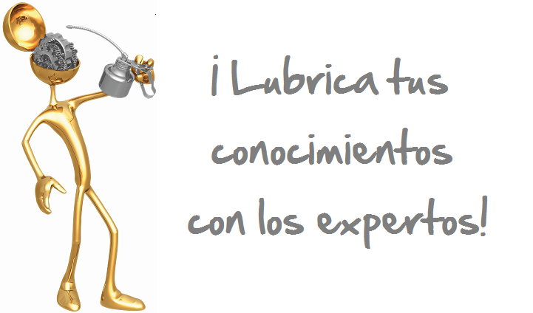

S-NT-CH 30
ACEITE PARA CADENAS
NO TOXICO

DESCRIPCION DEL PRODUCTO

S-NT-CH 30 es una mezcla especial de fluidos altamente transparentes grado USP tratados con compuestos sintéticos para producir un lubricante de película muy estable y fuerte que sobrepasa los estándares de pureza más altos.
S-NT-CH 30 esta fortificado con un polímero especial grado alimenticio para impartirle pegajosidad y adhesividad, lo que le permite adherirse fuertemente y asegura una tenaz película lubricante. S-NT-CH 30 penetrara y lubricara en un amplio rango de temperatura. Recomendado para uso donde hay corrosión de ambos metales ferrosos y no ferrosos a alta temperatura.

S-NT-CH 30 cumple todos los requisitos de la FDA para calificar como aceite mineral blanco (Regulación FDA 21 CFR 172.878) y significa que el fluido puede ser usado en lubricantes para contacto incidental con alimentos según especifica 21 CFR 178.3570. Esta regulación califica al lubricante como candidato para la clasificación USDA H-1 para contacto incidental en plantas de aves y carnes. Los aditivos usados en las formulaciones del S-NT-CH 30 también cumplen todos los requisitos bajo la Regulación 21 CFR 178.3570.

CARACTERISTICAS TIPICAS

Grado ISO de Viscosidad 100 ASTM D-2422
SAE Viscosidad Grade 30 SAE J- 300
Viscosidad cSt @ 100˚C 12 ASTM D- 445
@ 40˚C 100
Índice de Viscosidad 110 ASTM D-2270
Punto de Fluidez ˚C (˚F) -34 (-30) ASTM D- 97
Punto de Ignición ˚C (˚F) 210(410) ASTM D- 92 Punto de Fuego ˚C (˚F) 440 ASTM D- 92
Secuencia de Espuma I, II, III Ninguno ASTM D- 892
Demulsibilidad, 54.4˚C (130˚F) 40 / 40 / 0 (15) ASTM D-1401
Corrosión al Cobre,
121˚C (250˚F) 3 hrs 1a ASTM D- 130
Anti Corrosivo Pasa ASTMD-665A&B
Clasificación USDA H-1
Apariencia Claro, Pegajoso
PIN # 17720
PARA ORDENAR o POR INFORMACION ADICIONAL

